

**重 庆 理 工 大 学**

**课程设计**

**课程 数据结构课程设计**

院系名称 计算机科学与工程学院

班 级 116030801班

学 号 11603080110

学生姓名 黄飞

指导教师 王森老师

评阅教师 王森老师

时 间 2018.01.07

[一、 哈夫曼 2](#_Toc24323)

[1.1题目要求 2](#_Toc32700)

[1.2设计思路 3](#_Toc11474)

[1.3测试 3](#_Toc5306)

[二、24点 5](#_Toc30906)

[2.2设计思路 5](#_Toc32262)

[2.3测试 6](#_Toc3306)

[三、十六个硬币问题 11](#_Toc11218)

[3.1题目要求 11](#_Toc13455)

[3.2 设计思路 12](#_Toc20845)

[3.3测试 12](#_Toc24384)

[四、 线性表、树、图的操作和演示 15](#_Toc11124)

[4.1、设计题目 15](#_Toc15618)

[4.2、设计思路 17](#_Toc24644)

[4.3测试 18](#_Toc32618)

[五、 农夫过河 25](#_Toc5414)

[5.1、题目要求 25](#_Toc4243)

[5.2、设计思路 27](#_Toc26076)

[5.3、测试 27](#_Toc22278)

[六、 迷宫问题 29](#_Toc6504)

[6.1题目要求 29](#_Toc5588)

[6.2设计思路 31](#_Toc1610)

[6.3测试 31](#_Toc12900)

1. 哈夫曼

## 1.1题目要求

利用哈夫曼编码进行信息通讯新到利用率，缩短信息传输时间，降低传输成本。但是，这要求在发送端通过一个编码系统对待传数据预先编码；在接收端将传来的数据进行译码。对于双工信道（即可以双向传输信息的信道），每端都需要一个完整的编码系统。试对于任意的一段文字，也可能是保存在本地文件中或者网络上的，写一个哈夫曼码的编译码系统

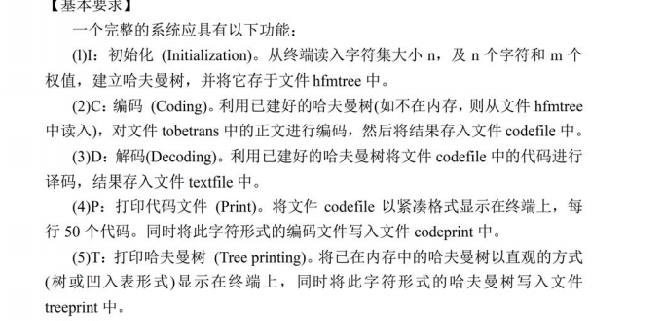

## 1.2设计思路

本程序主要用到了三个算法

1. 哈夫曼编码
2. 串的匹配
3. 二叉树的遍历

## 1.3测试

|  |  |  |  |  |  |
| --- | --- | --- | --- | --- | --- |
| 测试用例编号 | 3 | | 版本号 | | 1 |
| 测试环境 | Windows10 JDK1.8 IDEA2017.2 | | | | |
| 用例名称 | 打印哈夫曼树 | | | | |
| 前提条件 | 编码之后 | | | | |
| 测试步骤 | 读取输入字符，建立哈夫曼树，展示编码 | | | | |
| 输入数据 | Hello world | | | | |
| 预期输出 |  | | | | |
| 实际输出 |  | | | | |
| 问题描述 | 无 | | | | |
| 设计人 | 黄飞 | 设计日期 | | 2017.12.20 | |
| 测试人 | 黄飞 | 测试日期 | | | 2017.12.20 |
| 再测试人 | 黄飞 | 再测试日期 | | | 2017.12.20 |
| 问题修改摘要 | 无 | | | | |
| 修改人 |  | | 修改日期 | |  |

# 二、24点

2.1题目说明

一副牌中抽去大小王剩下52张（如果初练也可只用1-10者40张牌），任意抽取4张牌（称牌组），用加、减、乘、除（可加括号）把牌面上的数算成24。每张牌必须使用一次且只能用一次，如抽出的牌是3、8、8、9，那么算式（9-8）\*3\*8或3\*8+（9-8）或（9-8%8）\*3等

## 2.2设计思路

1. 对栈，集合，数组，递归等知识熟悉，并且能熟练掌握
2. 首先在程序的设计部分由分为几个步骤：
3. 第一步：查阅有关归并排序算法的资料。
4. 第二步：设计这个项目的整体架构和算法。
5. 第三步：选择一门程序设计语言进行算法的描述。
6. 其次，进行程序的调试。

## 2.3测试

|  |  |  |  |  |  |
| --- | --- | --- | --- | --- | --- |
| 测试用例编号 | 2 | | 版本号 | | 2 |
| 测试环境 | Windows10 JDK1.8 IDEA2017.2 | | | | |
| 用例名称 | 24点第二个版本 | | | | |
| 前提条件 | 输入相应的text，点击相应分的按钮 | | | | |
| 测试步骤 | 10\*（8-6）+4 | | | | |
| 输入数据 | Value:23 index:1 | | | | |
| 预期输出 | IMG_256 | | | | |
| 实际输出 | IMG_256 | | | | |
| 问题描述 | 无 | | | | |
| 设计人 | 黄飞 | 设计日期 | | 2018.1.8 | |
| 测试人 | 黄飞 | 测试日期 | | | 2018.1.8 |
| 再测试人 | 黄飞 | 再测试日期 | | | 2018.1.8 |
| 问题修改摘要 | 无 | | | | |
| 修改人 |  | | 修改日期 | |  |
| 测试用例编号 | 1 | | 版本号 | | 1 |
| 测试环境 | Windows10 JDK1.8 IDEA2017.2 | | | | |
| 用例名称 | 24-point第三个版本 | | | | |
| 前提条件 | 输入相应的text，点击相应分的按钮 | | | | |
| 测试步骤 | 10\*（8-6）+4 | | | | |
| 输入数据 | Value:23 index:1 | | | | |
| 预期输出 | IMG_256 | | | | |
| 实际输出 | IMG_256 | | | | |
| 问题描述 | 无 | | | | |
| 设计人 | 黄飞 | 设计日期 | | 2018.1.8 | |
| 测试人 | 黄飞 | 测试日期 | | | 2018.1.8 |
| 再测试人 | 黄飞 | 再测试日期 | | | 2018.1.8 |
| 问题修改摘要 | 无 | | | | |
| 修改人 |  | | 修改日期 | |  |

Version3:

|  |  |  |  |  |  |
| --- | --- | --- | --- | --- | --- |
| 测试用例编号 | 1 | | 版本号 | | 1 |
| 测试环境 | Windows10 JDK1.8 IDEA2017.2 | | | | |
| 用例名称 | 线性表 | | | | |
| 前提条件 | 输入相应的text，点击相应分的按钮 | | | | |
| 测试步骤 | 10\*（8-6）+4 | | | | |
| 输入数据 | Value:23 index:1 | | | | |
| 预期输出 | IMG_256 | | | | |
| 实际输出 | IMG_256 | | | | |
| 问题描述 | 无 | | | | |
| 设计人 | 黄飞 | 设计日期 | | 2018.1.8 | |
| 测试人 | 黄飞 | 测试日期 | | | 2018.1.8 |
| 再测试人 | 黄飞 | 再测试日期 | | | 2018.1.8 |
| 问题修改摘要 | 无 | | | | |
| 修改人 |  | | 修改日期 | |  |

# 三、十六个硬币问题

## 3.1题目要求

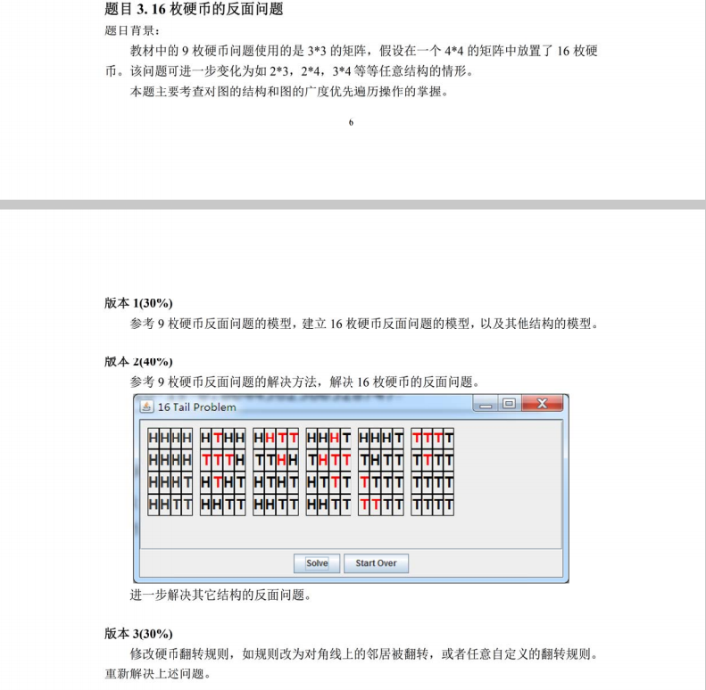

## 3.2 设计思路

本题主要采用图的广度优先算法，仿造九个硬币问题。储存结构为图，逻辑结构为非线性结构。主要的算法是图的最短路径等。

## 3.3测试

1. Version1：

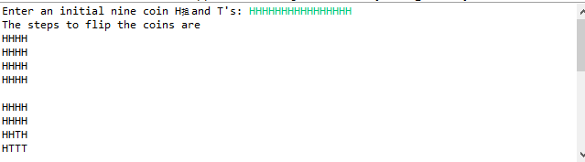

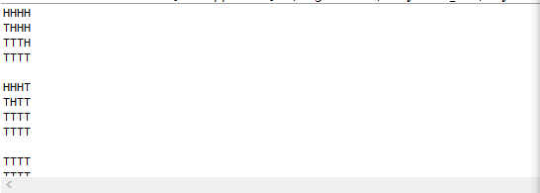

1. version2：

输入十六个硬币

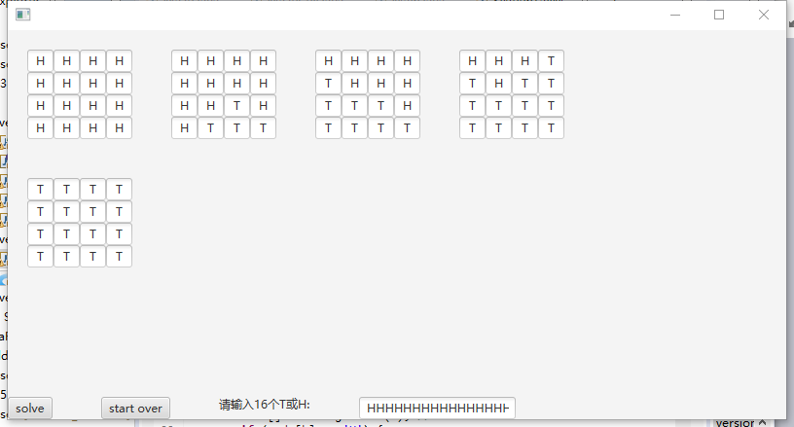

1. version3

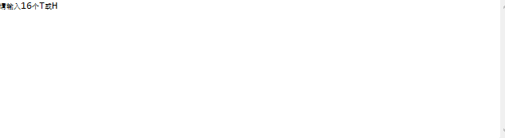

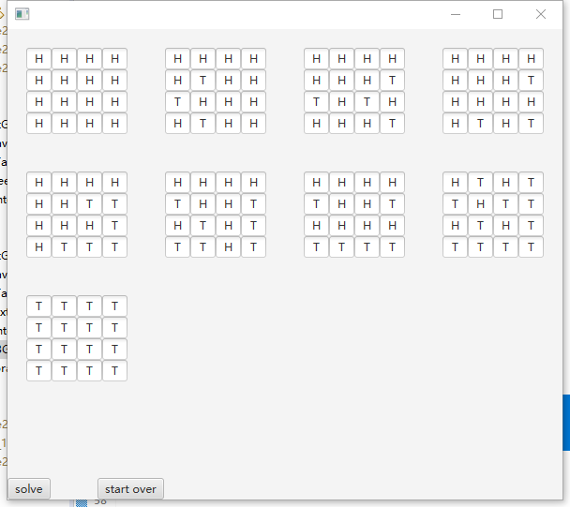

# 线性表、树、图的操作和演示

## 4.1、设计题目

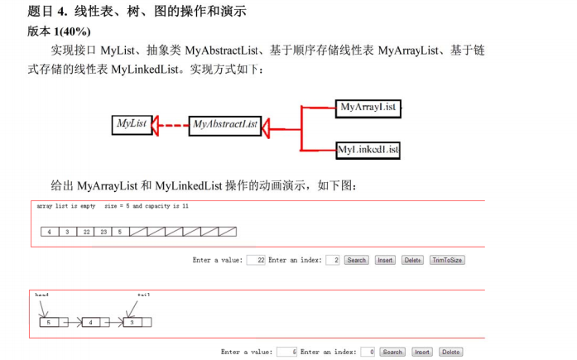

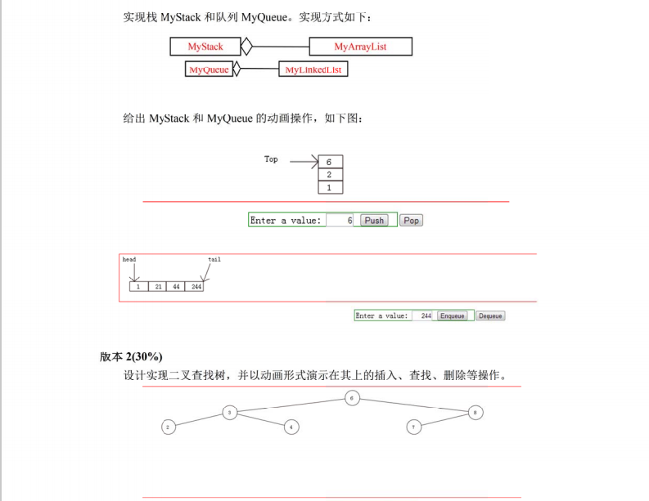

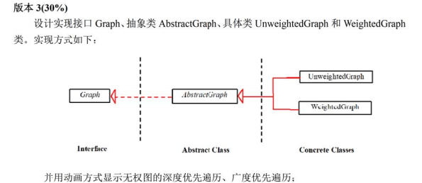

## 4.2、设计思路

逻辑结构：题目中用到了线性表，队列等线性结构，和树，图等非线性结构

储存结构：1.数据元素自身值的表示（数据域）

1. 该节点与其它节点关系的表示（链表）

两种基本的存储方法：   
（1）顺序存储方法（顺序存储结构）   
（2）链接存储方法（链式存储结构）   
同一种逻辑结构可采用不同的存储方法（以上两种之一或组合），这主要考虑的是运算方便及算法的时空要求。

分别为version1，2的类图

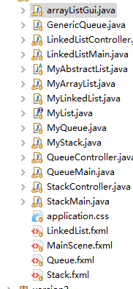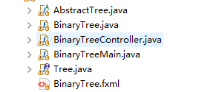

## 4.3测试

|  |  |  |  |  |  |
| --- | --- | --- | --- | --- | --- |
| 测试用例编号 | 1 | | 版本号 | | 1 |
| 测试环境 | Windows10 JDK1.8 IDEA2017.2 | | | | |
| 用例名称 | 线性表 | | | | |
| 前提条件 | 输入相应的text，点击相应分的按钮 | | | | |
| 测试步骤 | 输入相应的text，点击相应分的按钮 | | | | |
| 输入数据 | Value:23 index:1 | | | | |
| 预期输出 | IMG_256 | | | | |
| 实际输出 | IMG_256 | | | | |
| 问题描述 | 无 | | | | |
| 设计人 | 黄飞 | 设计日期 | | 2017.12.20 | |
| 测试人 | 黄飞 | 测试日期 | | | 2017.12.20 |
| 再测试人 | 黄飞 | 再测试日期 | | | 2017.12.20 |
| 问题修改摘要 | 无 | | | | |
| 修改人 |  | | 修改日期 | |  |

|  |  |  |  |  |  |
| --- | --- | --- | --- | --- | --- |
| 测试用例编号 | 2 | | 版本号 | | 1 |
| 测试环境 | Windows10 JDK1.8 IDEA2017.2 | | | | |
| 用例名称 | linkedList | | | | |
| 前提条件 | 输入相应的text，点击相应分的按钮 | | | | |
| 测试步骤 | 输入相应的text，点击相应分的按钮 | | | | |
| 输入数据 |  | | | | |
| 预期输出 | IMG_256 | | | | |
| 实际输出 | IMG_256 | | | | |
| 问题描述 | 无 | | | | |
| 设计人 | 黄飞 | 设计日期 | | 2017.12.20 | |
| 测试人 | 黄飞 | 测试日期 | | | 2017.12.20 |
| 再测试人 | 黄飞 | 再测试日期 | | | 2017.12.20 |
| 问题修改摘要 | 无 | | | | |
| 修改人 |  | | 修改日期 | |  |

|  |  |  |  |  |  |
| --- | --- | --- | --- | --- | --- |
| 测试用例编号 | 3 | | 版本号 | | 1 |
| 测试环境 | Windows10 JDK1.8 IDEA2017.2 | | | | |
| 用例名称 | StackGui | | | | |
| 前提条件 | 无 | | | | |
| 测试步骤 | 输入相应的text，点击相应分的按钮 | | | | |
| 输入数据 |  | | | | |
| 预期输出 | IMG_256 | | | | |
| 实际输出 | IMG_256 | | | | |
| 问题描述 | 无 | | | | |
| 设计人 | 黄飞 | 设计日期 | | 2017.12.20 | |
| 测试人 | 黄飞 | 测试日期 | | | 2017.12.20 |
| 再测试人 | 黄飞 | 再测试日期 | | | 2017.12.20 |
| 问题修改摘要 | 无 | | | | |
| 修改人 |  | | 修改日期 | |  |

|  |  |  |  |  |  |
| --- | --- | --- | --- | --- | --- |
| 测试用例编号 | 4 | | 版本号 | | 1 |
| 测试环境 | Windows10 JDK1.8 IDEA2017.2 | | | | |
| 用例名称 | Queue | | | | |
| 前提条件 | 无 | | | | |
| 测试步骤 | 输入相应的text，点击相应分的按钮 | | | | |
| 输入数据 |  | | | | |
| 预期输出 |  | | | | |
| 实际输出 |  | | | | |
| 问题描述 | 无 | | | | |
| 设计人 | 黄飞 | 设计日期 | | 2017.12.20 | |
| 测试人 | 黄飞 | 测试日期 | | | 2017.12.20 |
| 再测试人 | 黄飞 | 再测试日期 | | | 2017.12.20 |
| 问题修改摘要 | 无 | | | | |
| 修改人 |  | | 修改日期 | |  |

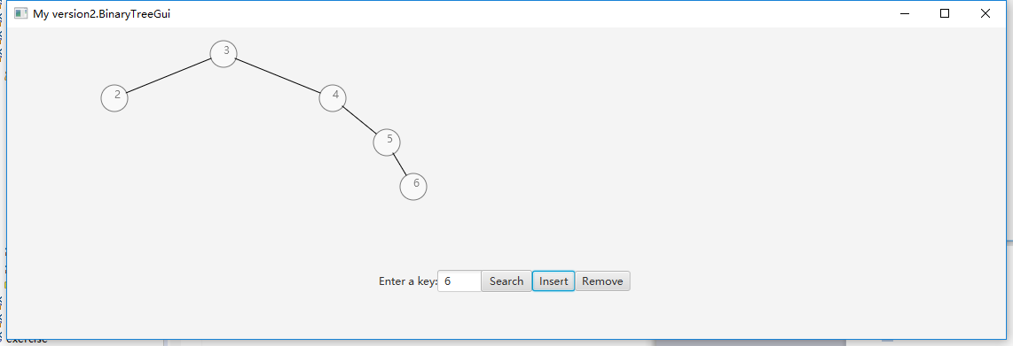

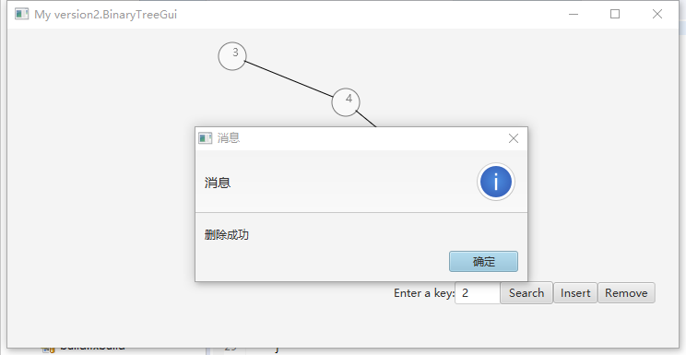

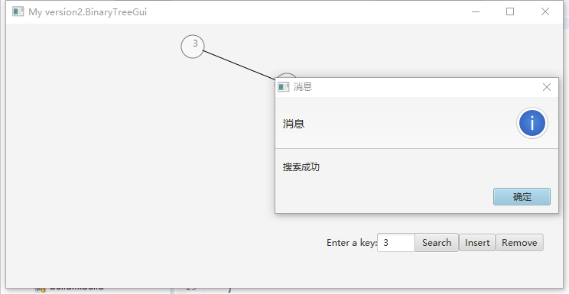

# 农夫过河

## 5.1、题目要求

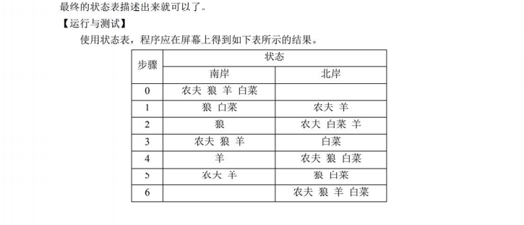

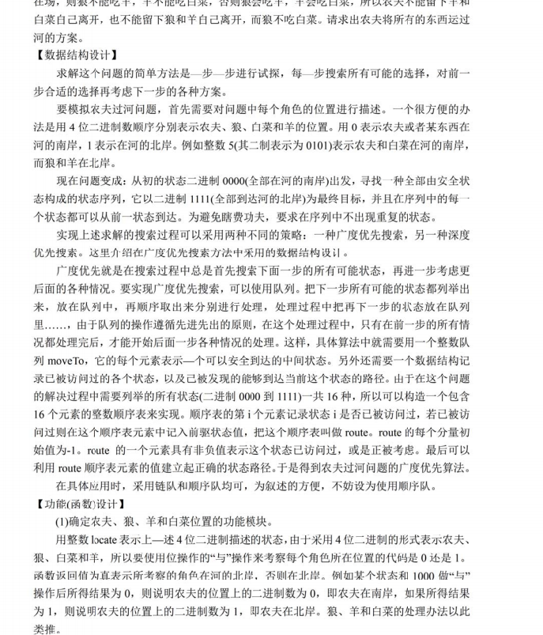

## 5.2、设计思路

利用九个硬币的原理，设计农夫过河问题

类图：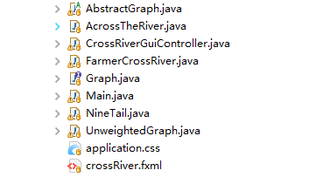

## 5.3、测试

|  |  |  |  |  |  |
| --- | --- | --- | --- | --- | --- |
| 测试用例编号 | 1 | | 版本号 | | 1 |
| 测试环境 | Windows10 JDK1.8 IDEA2017.2 | | | | |
| 用例名称 | 农夫过河 | | | | |
| 前提条件 | 输入状态值 | | | | |
| 测试步骤 | 输入状态值，点击下一步 | | | | |
| 输入数据 | The process | | | | |
| 预期输出 | IMG_256 | | | | |
| 实际输出 | IMG_256 | | | | |
| 问题描述 | 无 | | | | |
| 设计人 | 黄飞 | 设计日期 | | 2017.12.20 | |
| 测试人 | 黄飞 | 测试日期 | | | 2017.12.20 |
| 再测试人 | 黄飞 | 再测试日期 | | | 2017.12.20 |
| 问题修改摘要 | 无 | | | | |
| 修改人 |  | | 修改日期 | |  |

# 迷宫问题

## 6.1题目要求

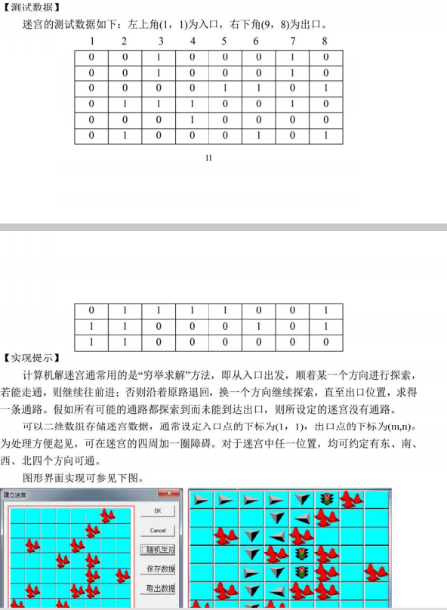

## 6.2设计思路

（1）用‘穷举解法’方法解决迷宫问题 ，储存结构：用栈储存

（2） 建立一个二维数组表示迷宫的路径（0表示通道，1表示墙壁）；

（3）创建一个栈，用来存储“当前路径”，即“在搜索过程中某一时刻所在图中某个方块位置”。

（4）创建一个Int类型的二维数组intmaze[n1][n2],用来存放0和1 ；

（5）创建一个结构体用来储存数组信息(数组的横坐标X，数组的纵坐标Y，方向C)

（5）创造一个栈包括(top表示栈顶元素)

类图：

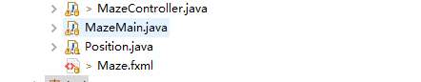

## 6.3测试

|  |  |  |  |  |  |
| --- | --- | --- | --- | --- | --- |
| 测试用例编号 | 1 | | 版本号 | | 1 |
| 测试环境 | Windows10 JDK1.8 IDEA2017.2 | | | | |
| 用例名称 | 迷宫问题 | | | | |
| 前提条件 | 无 | | | | |
| 测试步骤 | 无 | | | | |
| 输入数据 | The process | | | | |
| 预期输出 | IMG_256 | | | | |
| 实际输出 | IMG_256 | | | | |
| 问题描述 | 无 | | | | |
| 设计人 | 黄飞 | 设计日期 | | 2018.1.8 | |
| 测试人 | 黄飞 | 测试日期 | | | 2018.1.8 |
| 再测试人 | 黄飞 | 再测试日期 | | | 2018.1.8 |
| 问题修改摘要 | 无 | | | | |
| 修改人 |  | | 修改日期 | |  |